# **Java Team Project 보고서**

**(선결제 예약 프로그램)**



**20192599 강수민**

**20192615 김수연**

**20192662 정호원**

Contents

**1. 개발 동기**

**2. 개발 계획**

**3. 주요 규모 및 기능**

**4. 프로젝트 시연**

**5. 프로젝트 보완점 및 발전 가능성**

## **1. 개발 동기**

평소 오프라인 매장을 이용할 때, 매장의 잔여 좌석을 미리 알 수 없어 불편한 점이 있다. 예를 들어 실제 매장을 방문하였을 때, 잔여 좌석이 부족한 이유로 다른 매장을 찾아야 하거나 불가피하게 약속이 이루어지지 못하는 불편함이 있다.

이러한 과정에서 동선이나 시간이 낭비됨과 동시에 매장 좌석이 부족할 시에 예상 대기 시간을 앎으로써 시간을 효율적으로 쓸 방법은 없을까 고민하였다.

오늘날에 이러한 문제점을 해결하기 위한 방안으로는 식당과 같은 음식점으로 전화 예약을 할 수 있으나, 예약하였음에도 불구하고 예약 장소에 나타나지 않는 경우 업주에게 금전적인 피해가 있을 수 있다. 또한, 소비자가 다른 매장을 찾기 전까지의 시간적 손실 등에 피해가 있다.

하지만, 오프라인 매장의 잔여 좌석을 미리 알 수 있는 것으로 친구 혹은 가족과 친척 등과의 만남 또는 모임에서의 분위기를 해치지 않을 수 있을 뿐만 아니라, 오프라인 매장의 자리를 미리 알고 선결제 함으로써 조금 더 편리하게 매장을 이용할 수 있다는 생각 때문에 프로젝트를 결정하였다.

## **2. 개발 계획**

**구현할 GUI**

* main page
* 카테고리에 들어갔을 때, 해당 카테고리의 매장 리스트 나타내는 page
* 매장 리스트에 들어갔을 때, 해당 매장 정보를 나타내는 pages
* 매장의 자리 배치도를 나타내는 page
* 주변 매장을 나타내는 page
* 매장 예약 page
* 회원가입 page
* my page

> 회원 정보를 변경할 수 있는 page

> 회원 탈퇴를 할 수 있는 page

* 결제 page
* 결제 완료 page
* 예약 명세를 나타내는 page
* 공지사항 리스트를 보여주는 page
* 구글 지도를 연동 시켜 주변 매장의 개수를 나타내는 page
* 검색 버튼을 누르면 주변 매장 리스트를 나타내는 page
* 해당 이벤트를 보여주는 page
* 고객센터를 보여주는 page
* 소비자 GUI
* 업주 GUI

> 예약 가격 설정 page

> 매장 정보 등록 page

> 매장 등록 page

이러한 기능을 위해 구상해 본 결과 Flow Chart와 프로그램을 진행 계획을 짠 Gantt Chart가 아래와 같다.

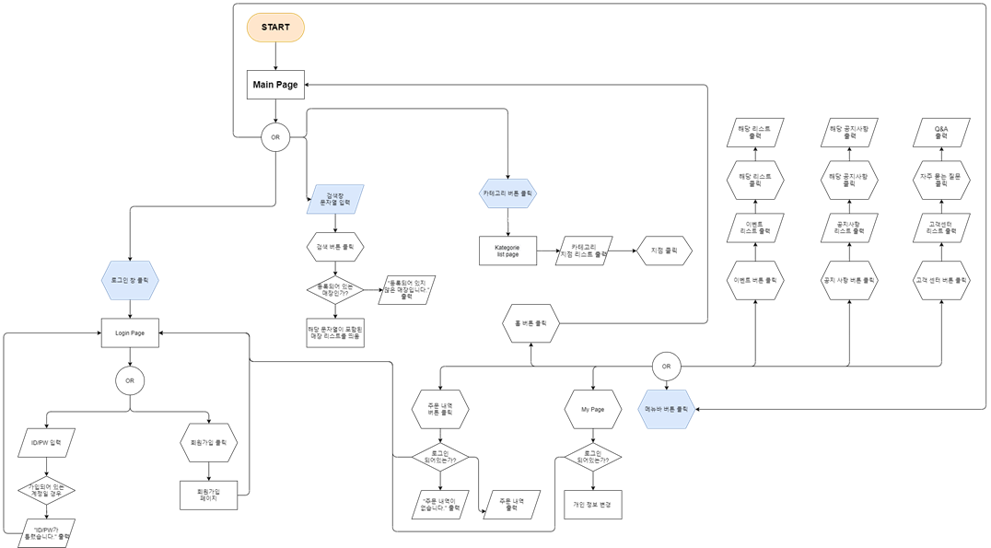

<Flow Chart>

프로그램의 기능을 토대로 프로젝트 순서를 구상해보았다.

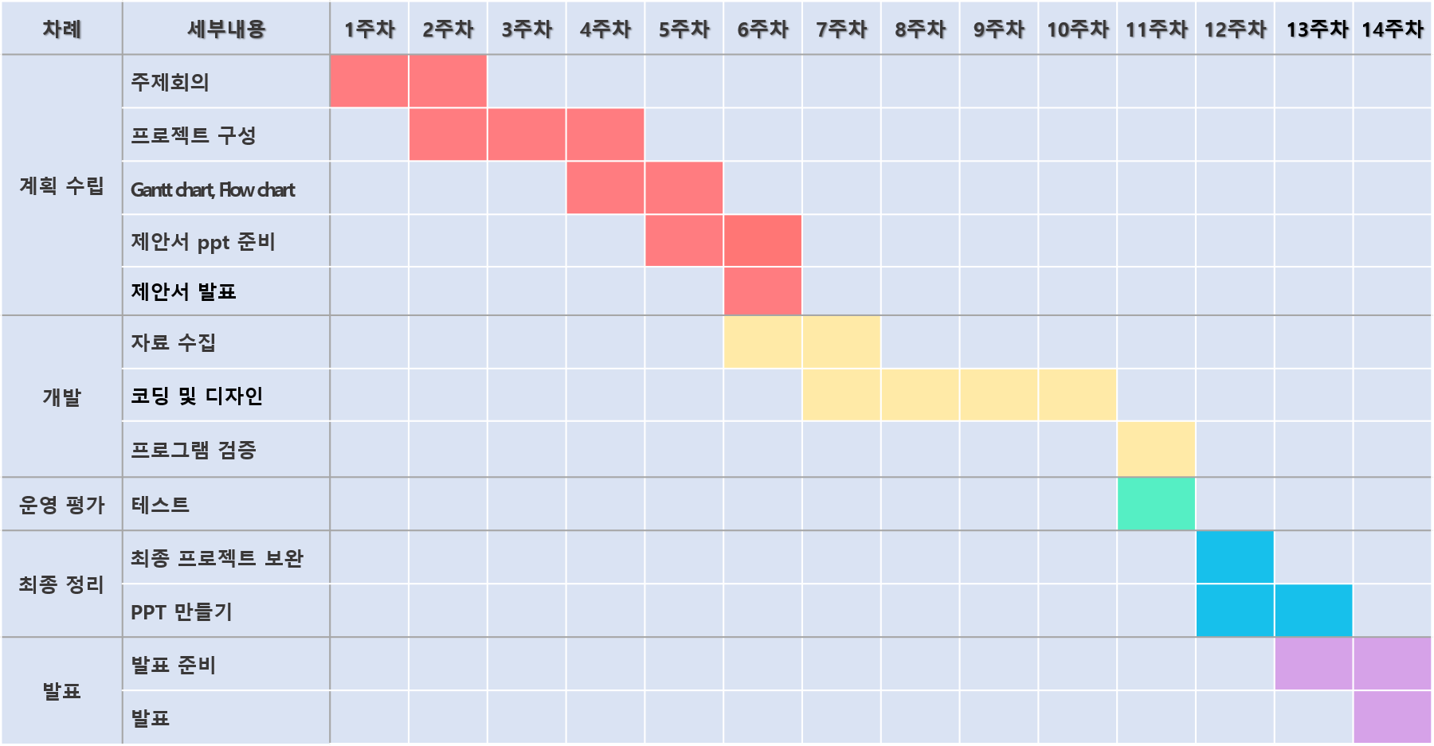

< Gantt Chart >

총 14주차에 걸쳐서 프로젝트를 진행하였다.

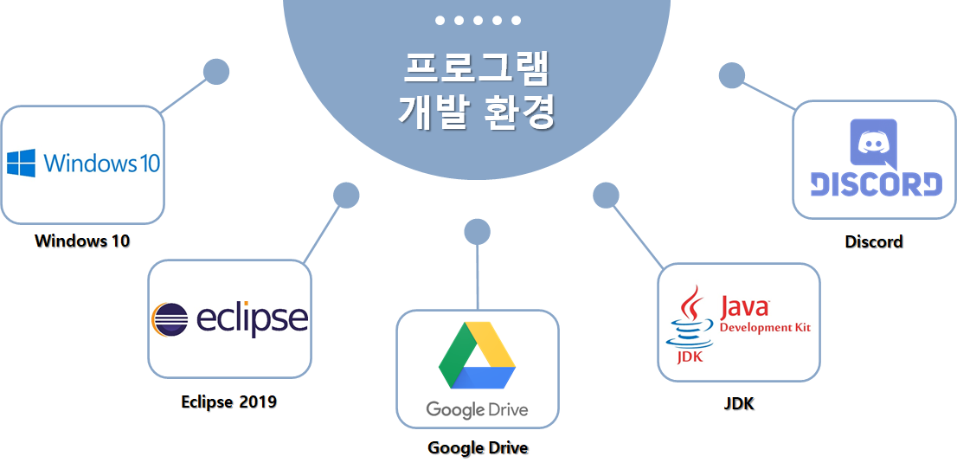**< Develop Environments >**

프로젝트를 진행할 때의 개발환경은 Windows10, Eclipse 2019, Google Drive, JDK, Discord 등을 이용해 진행하였다.

## **3. 주요 규모 및 기능**

**- 프로젝트의 규모(클래스의 개수와 프로그램 라인 수)**

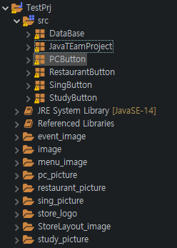

|  |  |
| --- | --- |
| **패키지 이름** | **클래스 수** |
| **DataBase** | 4 |
| **JavaTEamProject** | 21 |
| **PCButton** | 16 |
| **RestaurantButton** | 16 |
| **SingButton** | 16 |
| **StudyButton** | 16 |
| **전체 클래스 수** | **89** |

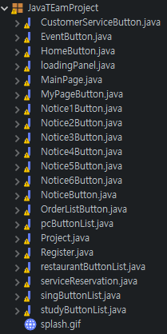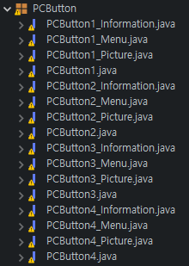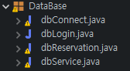

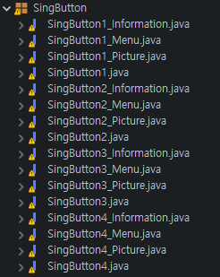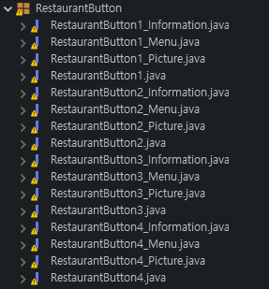

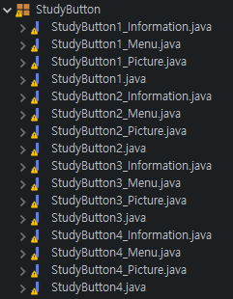

|  |  |
| --- | --- |
| **분류** | **수** |
| **전체 코드수** | 13183 |
| **실제 코드수** | 9971 |
| **주석** | 939 |
| **공백** | 2273 |

크게 패키지수는 6개로 나누어 기능별로 패키지를 구분하여 프로젝트 진행하였다. 그리하여 총 클래스의 수는 89개 이며, 프로젝트에 들어가는 이미지도 기능 및 페이지에 맞춰서 6개의 폴더로 나누어 이미지를 저장하여 프로젝트 내에서 절대주소로 이미지를 로드 할 수 있도록 하였다.

프로젝트의 클래스별 기능에 대한 설명은 다음 페이지에서 설명한다.

**- 프로그램의 소개와 클래스 별 기능 설명**

Main Page를 시발점으로 크게 4가지의 매장 카테고리(PC방, 식당, 공부방, 노래방)를 나누었다. 각 카테고리 버튼을 클릭했을 때 클릭한 카테고리에 해당하는 리스트가 나타나게 되는데, 여기서 이용자가 원하는 매장을 클릭하면 해당 매장의 잔여 좌석을 보여주는 것으로 좌석을 예약이 가능한 프로그램을 구현하고자 하였다.

매장을 예약하기 위한 회원제를 도입하였고, 회원가입을 할 수 있는 페이지와 회원들의 정보를 관리할 DB를 사용하고자 하였다. 사용자가 로그인한 후 원하는 매장을 예약하고 이 정보를 DB에 저장 후 예약내역을 보여줄 수 있도록 계획하였다.

**☑** **JavaTEamProject (패키지)**

: Main Page에서 panel 전환을 할 listener들의 모음과 해당 디자인을 정리한 Pakage

MainPage – 좌측의 Menu Bar GUI를 구성하고 프로젝트 내에서 구성된 모든 클래스들의 리스너들이 구현되어 있어서 패널이 전환 되는 기능을 Main Page에서 수행

loadingPanel - 프로그램을 실행했을 때 데이터베이스와의 연동이 되는 공백 시간 동안 화면에 출력되는 로딩 페이지를 구성

HomeButton - MenuBar에서 HomeButton을 클릭하면 즉시 MainPage로 이동, 중간의 상단에는 4개의 카테고리, 우측에는 검색바, 회원가입과 로그인등 프로젝트의 메인페이지 GUI 구성

Project - MainPage 하단의 광고를 표시해주는 역할을 하는 JPanel

Register - 각 JLabel에 대응되는 JTextField에 해당하는 Data를 입력한 후, “회원가입” 버튼을 클릭하였을 때 해당 Data들이 MySQL DB table에 저장

EventButton - MenuBar에서 이벤트 버튼을 클릭하였을 때 해당 일자의 이벤트를 보임

CustomerServiceButton - MenuBar에서 고객센터 버튼을 클릭하였을 때 질문 번호, 제목, 내용, 작성자, 작성 일자를 Table로 보이고, 해당 JTextField에 입력받는 것으로 Table을 추가하고 수정, 삭제 가능

NoticeButton(0~6) - 공지사항 버튼의 각 공지사항별 내용에 관해서 작성한 GUI를 출력하여 공지사항 내용을 확인

MyPageButton - 로그인 후 MyPage로 이동하였을 때 자신의 회원정보를 확인할 수 있으며, 회원정보 수정 및 탈퇴 가능

pcButtonList - 메인페이지 카테고리 버튼 중 pc방 버튼을 클릭하였을 때 pc 매장에 관한 간략한 정보 및 사진을 보임

singButtonList - 메인페이지 카테고리 버튼 중 노래방 버튼을 클릭하였을 때 노래방 매장에 관한 간략한 정보 및 사진을 보임

studyButtonList - 메인페이지 카테고리 버튼 중 독서실 버튼을 클릭하였을 때 독서실 매장에 관한 간략한 정보 및 사진을 보임

restaurantButtonList - 메인페이지 카테고리 버튼 중 음식점 버튼을 클릭하였을 때 음식점 매장에 관한 간략한 정보 및 사진을 보임

serviceReservation - 사용자가 각 매장에서 예약하기 버튼을 클릭하였을 때, 해당 매장에 알맞게 좌석 및 좌석 배치도를 보이는 JPanel

OrderListButton - 로그인 후 예약 내역으로 이동하였을 때 예약 장소, 좌석 번호, 총 금액을 확인

**☑ Category Package (각각의 패키지)**

: 해당 매장의 정보와 메뉴, 정보를 제공하는 Package, 각 패키지 별 한 매장당 Information, Menu, Picture, Main 매장 화면 등으로 4개의 클래스를 가지고 있음

(따라서 한 카테고리당 16개의 클래스를 포함함)

PCButton(패키지) - pcButtonList에서 해당 pc방을 클릭하였을 때 매장의 위치 사진, 매장 내부 사진과 메뉴, 정보들을 제공

SingButton(패키지) - singButtonList에서 해당 노래방을 클릭하였을 때 매장의 위치 사진, 매장 내부 사진과 메뉴, 정보들을 제공

StudyButton(패키지) - studyButtonList에서 해당 독서실을 클릭하였을 때 매장의 위치 사진, 매장 내부 사진과 메뉴, 정보들을 제공

RestaurantButton(패키지) - restaurantButtonList에서 해당 식당을 클릭하였을 때 매장의 위치 사진, 매장 내부 사진과 메뉴, 정보들을 제공

**☑ DataBase Package (패키지)**

**:** DataBase Table에 Data를 저장하거나, 필요에 따라 가져올 수 있는 Class들을 모아둔 Package

dbConnect - 회원 정보 데이터베이스로 접속하고, 회원가입을 진행할 때, 전달받은 Data를 실제로 Table에 Insert 하는 역할

dbLogin - 현재 회원 정보 데이터베이스(identify)에 접속하여 해당 계정의 유/무와 암호를 확인하여 로그인, 회원 정보 수정, 회원 탈퇴 등을 구현

dbReservation - 현재 예약 정보 데이터베이스(reservation_info)에 접속하여 예약된 좌석, 아이디를 얻어와서 예약 정보를 나타내거나 해당 정보를 저장하는 역할

dbService - 현재 매장 정보 데이터베이스(service_info)에 접속하여 DB Table에 저장되어있는 매장 정보를 확인

## **4. 프로젝트 시연**

**- 로딩 창**

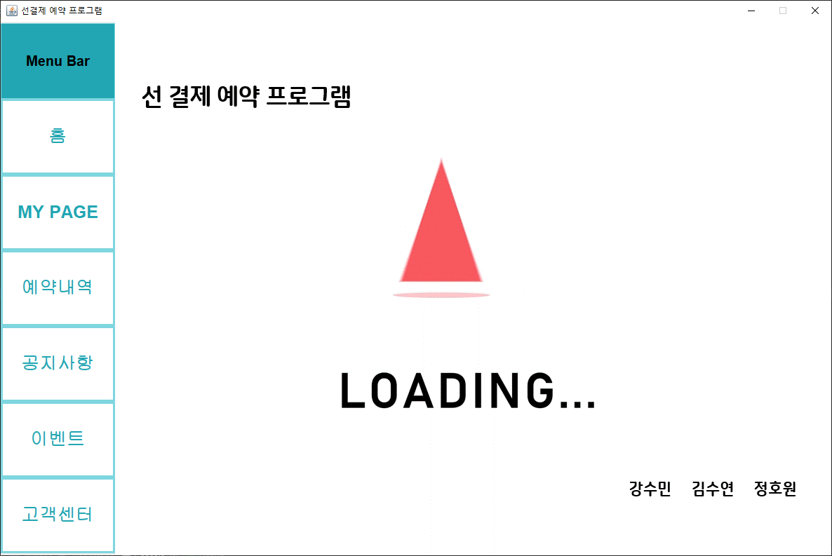

프로그램이 데이터베이스를 불러오기 전, 이미지를 불러오기 전까지 로딩 시간이 있는데 그 시간동안 보여지는 화면

**- 로그인 전 (MY PAGE 클릭)**

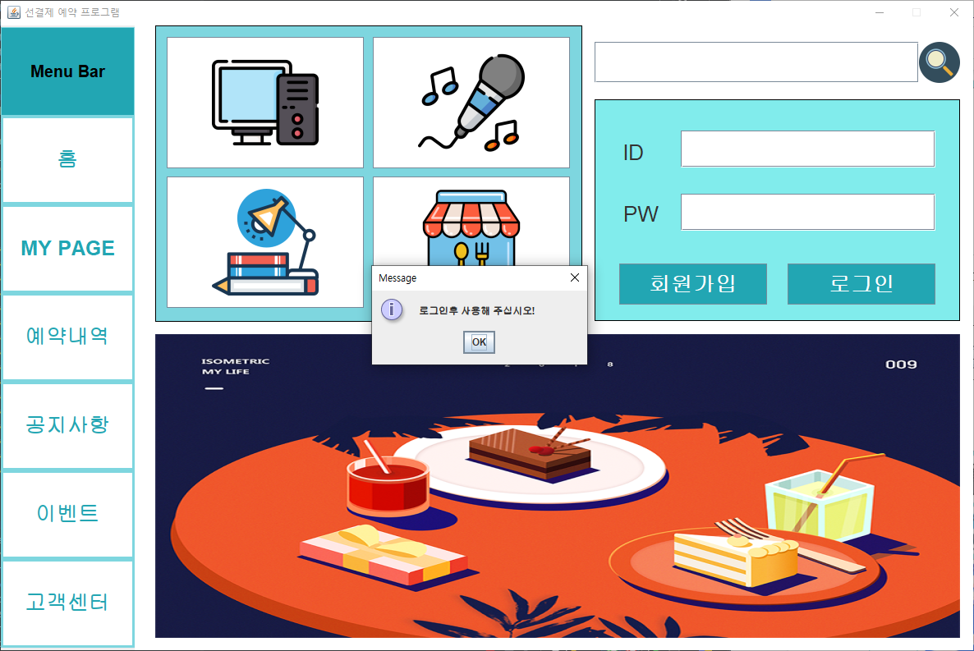

로그인 후 My Page button 작동

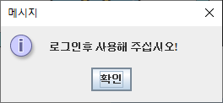

로그인 전에 Button을 눌렀을 시 해당 메시지와 함께 작동 X

**- 로그인 전 (예약 내역 클릭)**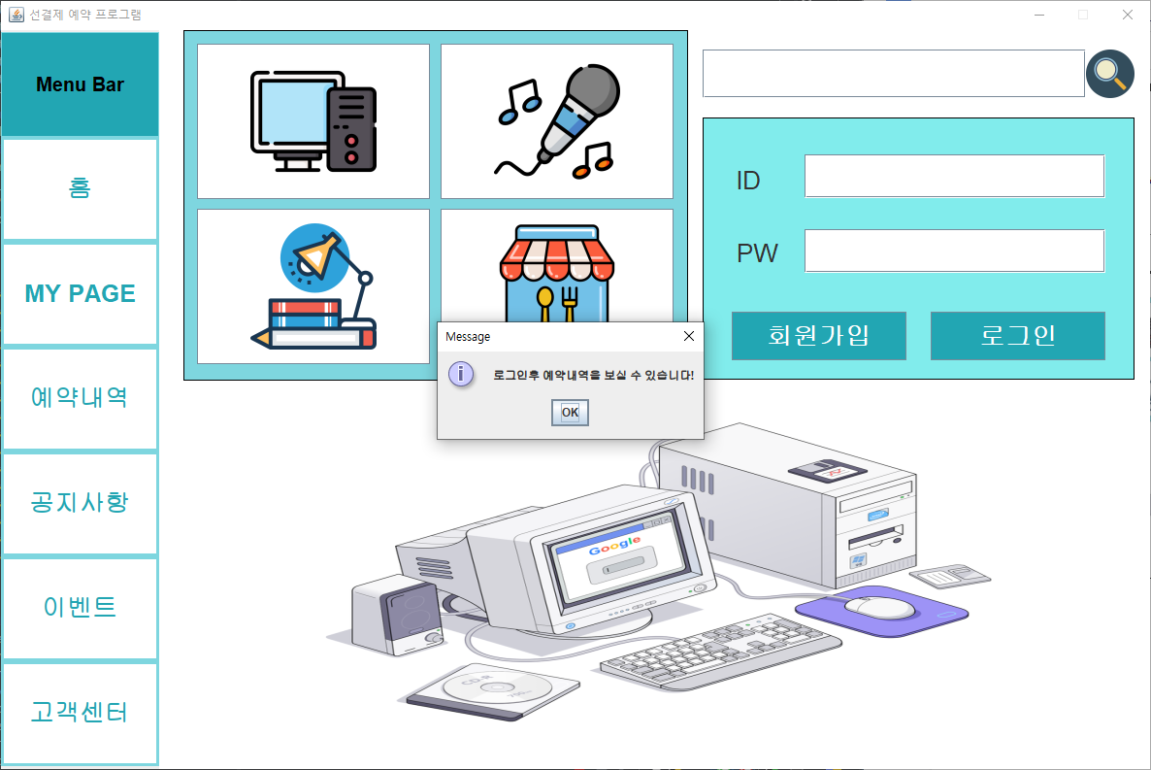

로그인 후 예약내역 페이지 이용 가능

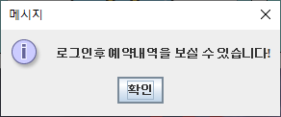

로그인 전에 클릭 시 해당 문구의 메시지와 함께 작동 X

**- 로그인 전 (매장에서의 예약하기 클릭)**

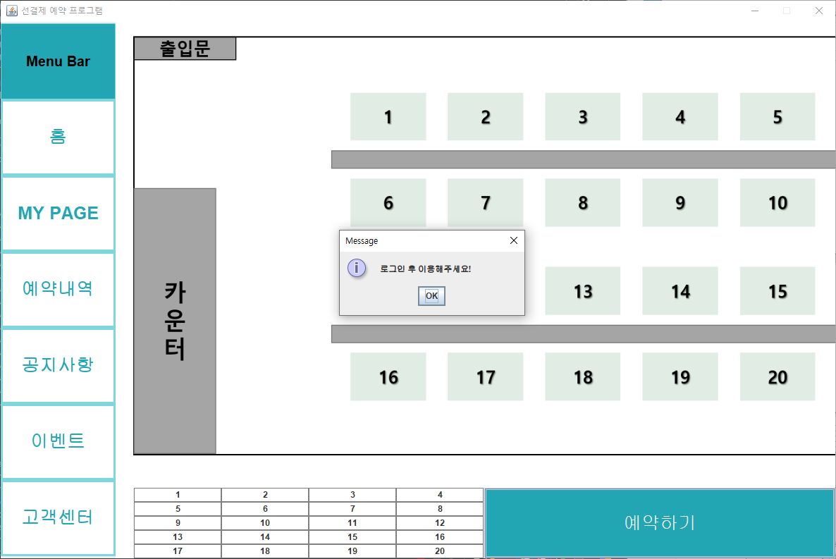

로그인 후 예약을 이용 가능

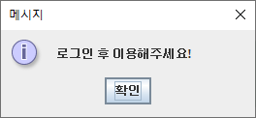

로그인 전에 예약을 시도하게 되면 해당 문구의 메시지 창과 함께 예약 X

**- 회원가입**

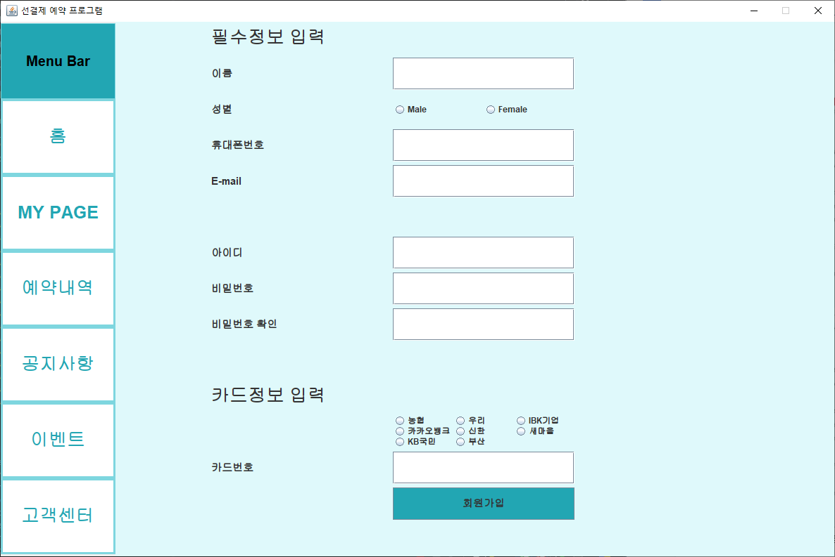

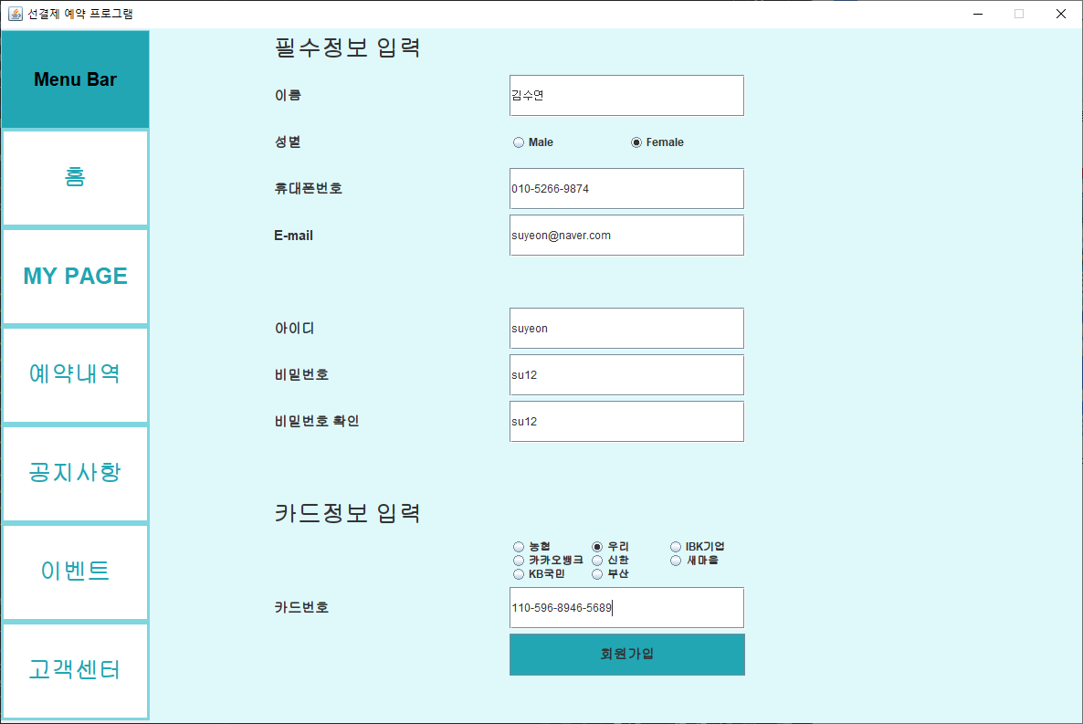



회원 정보를 입력하고 회원가입 버튼을 클릭하면 MySQL에 삽입되며 즉시 Main Page로 이동

**- 로그인**

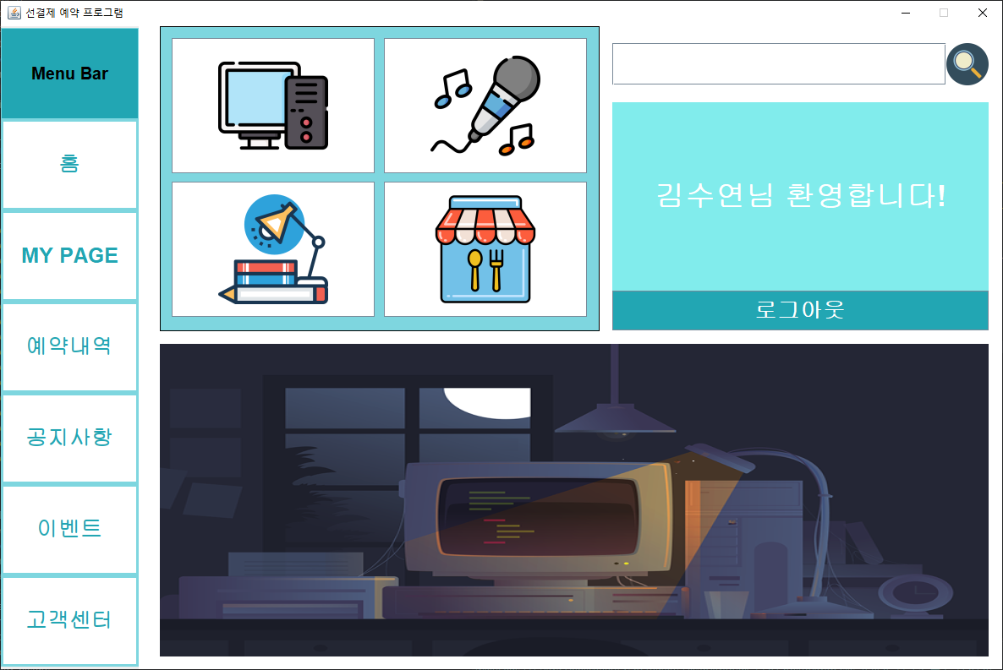

회원 가입한 아이디와 비밀번호를 입력하고 로그인 버튼을 클릭하면 로그인이 가능

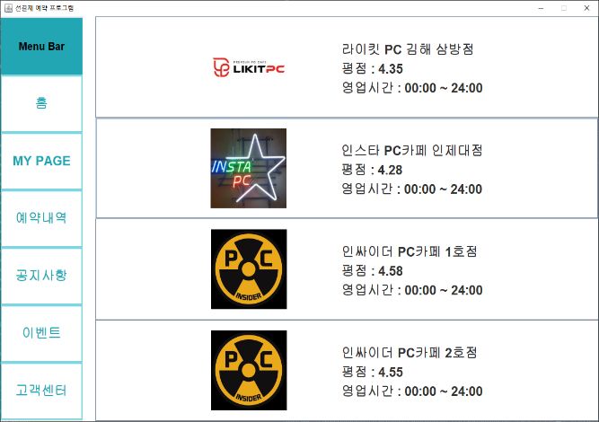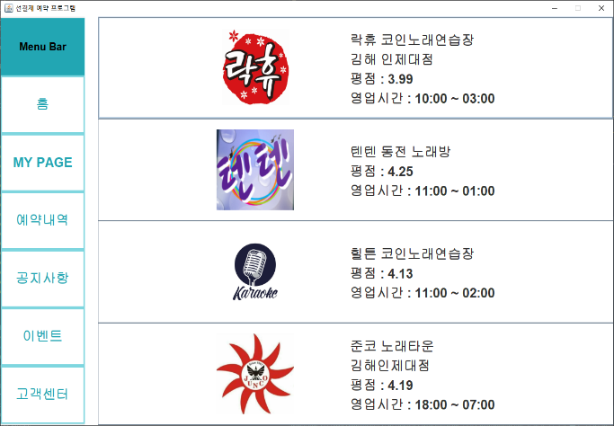**- 카테고리 리스트 사진**

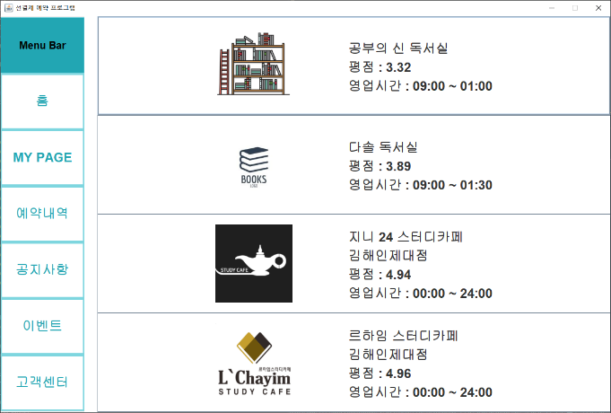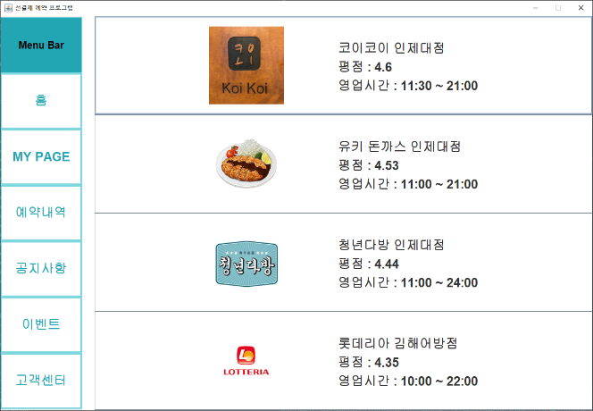

해당 카테고리를 클릭하면 카테고리 리스트가 나타나고 간단한 정보(평점, 영업시간) show

**- 매장 메뉴**

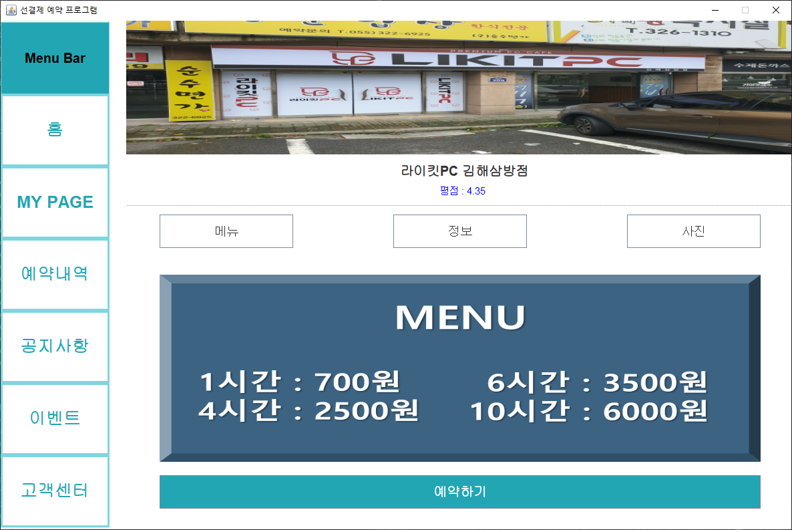

**- 매장 정보**

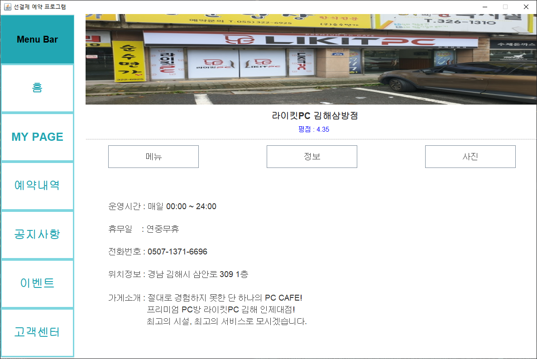

**- 매장 사진**

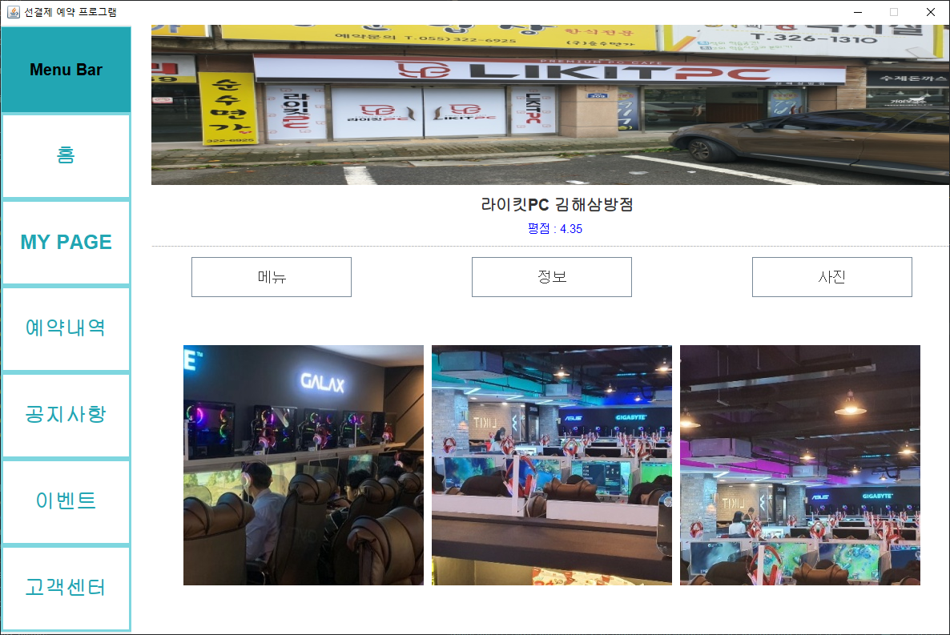

해당 매장 리스트에서 매장을 클릭하면 메뉴, 정보, 사진 버튼이 있고, 각 버튼별로 매장의 메뉴 가격대와 정보, 사진 show

**- 매장 메뉴의 예약하기**

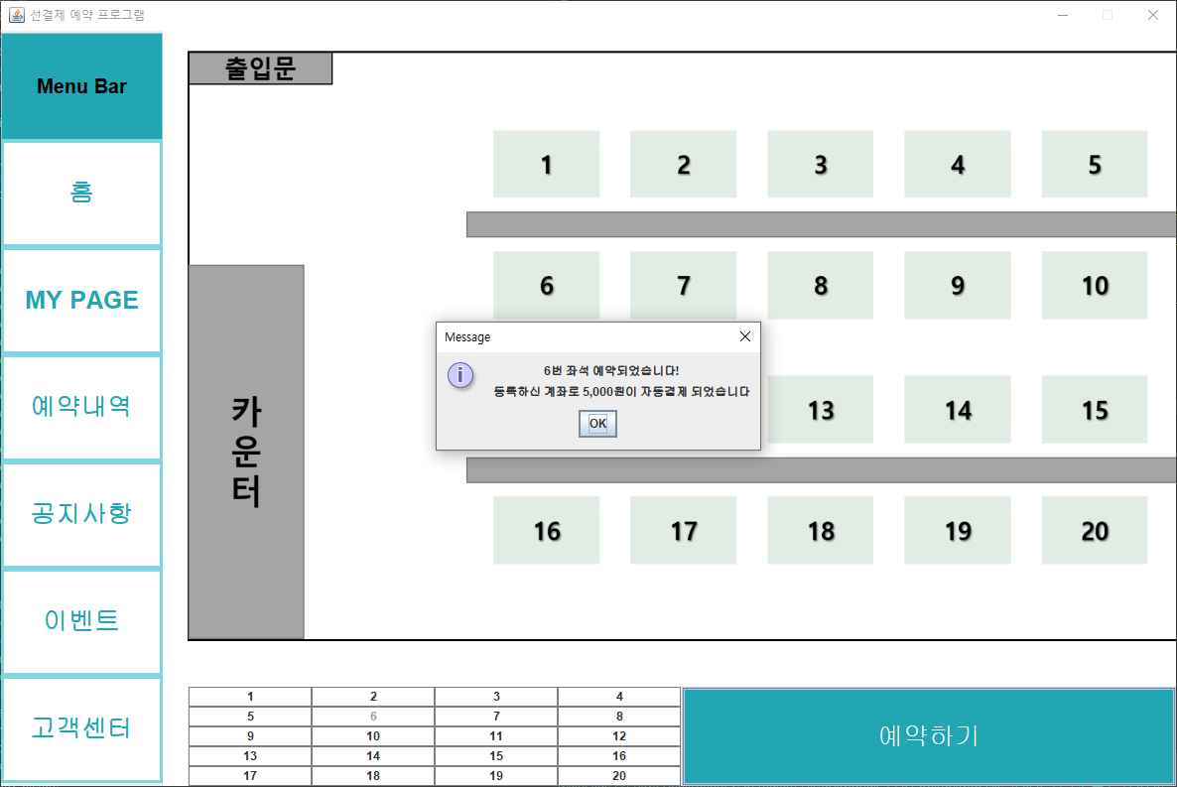

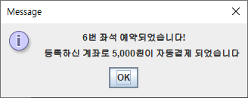



해당 매장 리스트에서 매장을 클릭하면 매장의 메뉴의 예약하기 버튼을 눌러서 원하는 매장의 배치도를 보고 숫자를 클릭하여 예약 가능

**- 검색기능**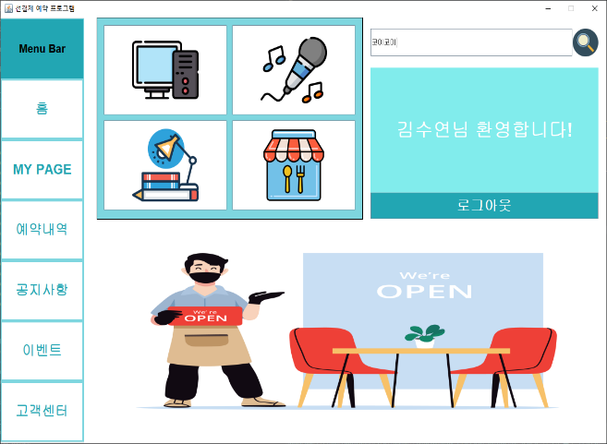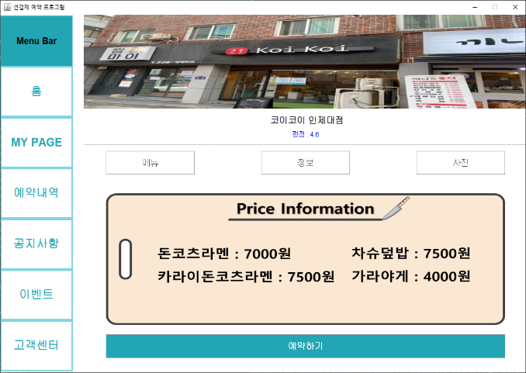

검색을 통해서 카테고리 버튼을 눌러 매장을 찾지 않고 원하는 매장을 바로 검색하여 예약 페이지로 이동

**-마이페이지**

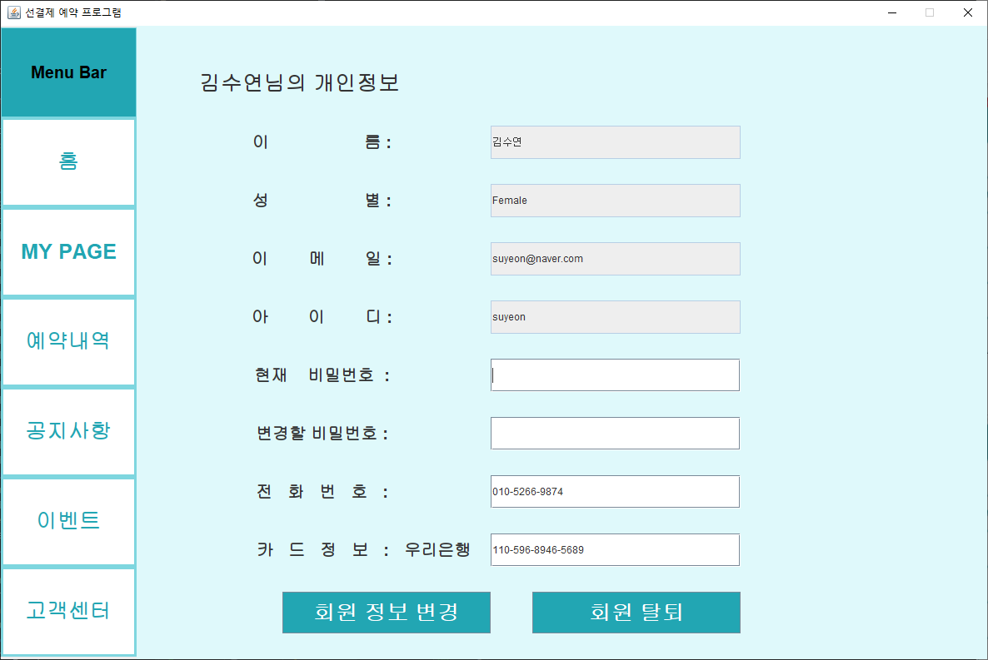

메뉴바에서 마이페이지를 클릭하면 자신의 회원정보를 확인 가능

**- 비밀번호 변경**

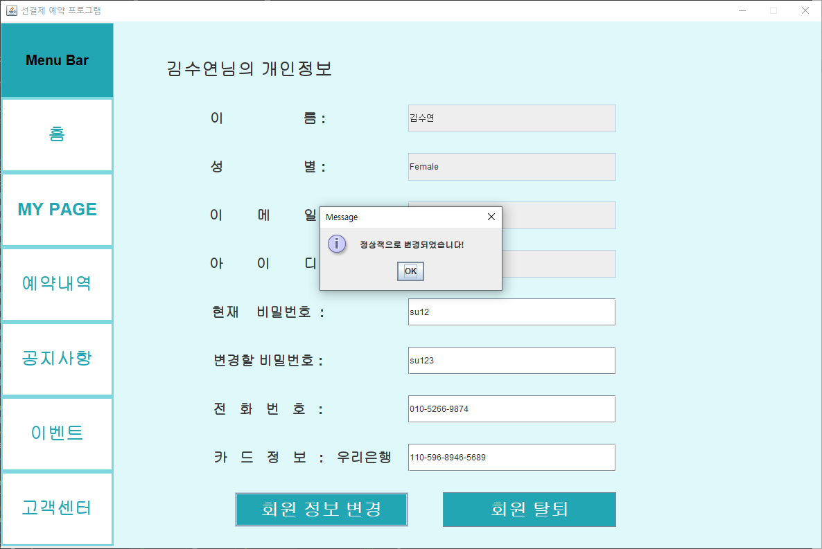

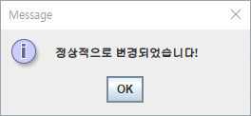



MyPage에서 회원 정보 변경을 누르면 팝업 다이얼로그가 뜨며 MySQL에서 update

**- 회원탈퇴**

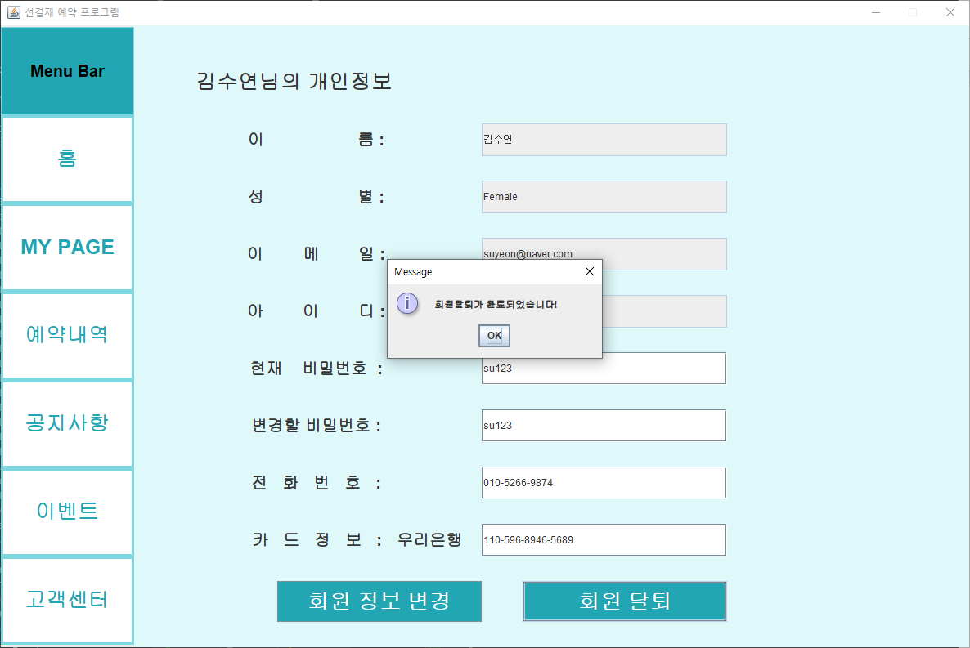

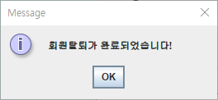



MyPage에서 회원 탈퇴를 누르면 팝업 다이얼로그가 뜨며 MySQL에서 delete됨과 동시에 Main Page로 이동

**- 예약내역**

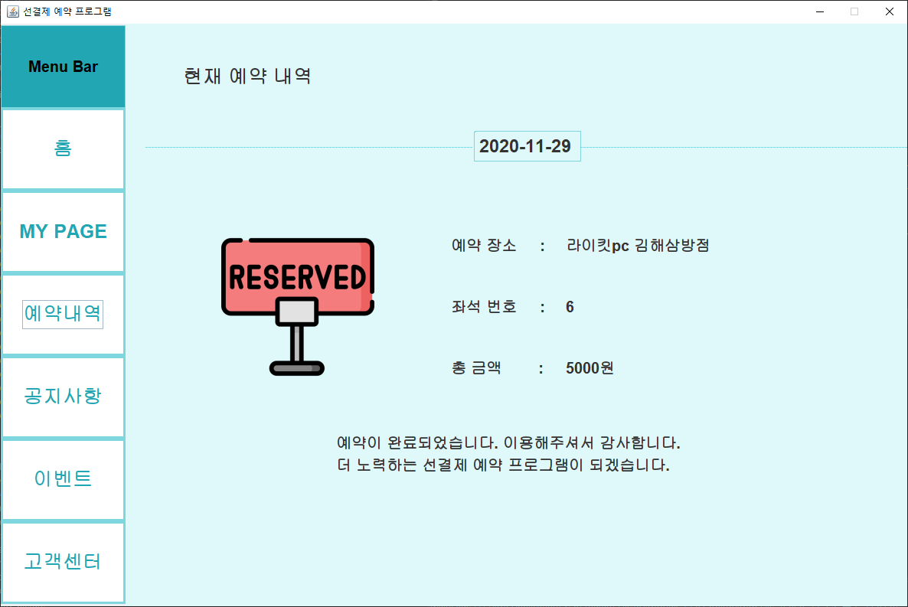

자신이 예약한 내역을 예약내역 버튼을 클릭하여 예약장소와 예약일, 좌석 번호, 금액 등을 확인 가능

**- 이벤트**

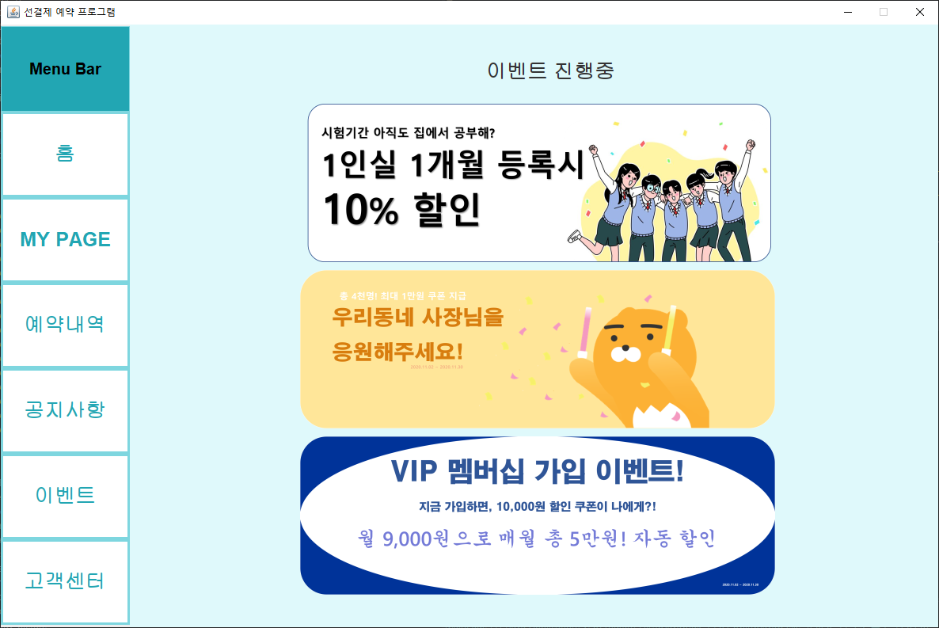

메뉴바에서 이벤트 버튼을 누르면 지금 진행중인 이벤트 show

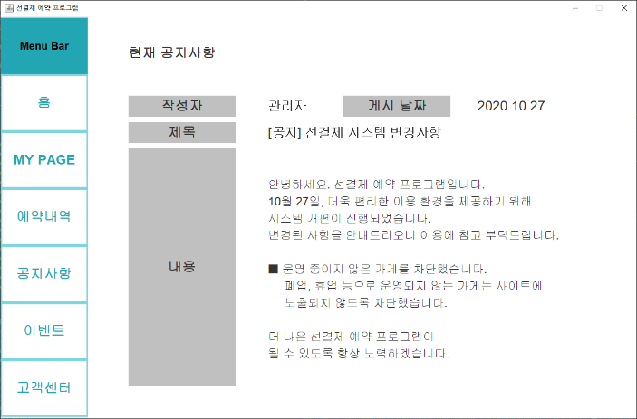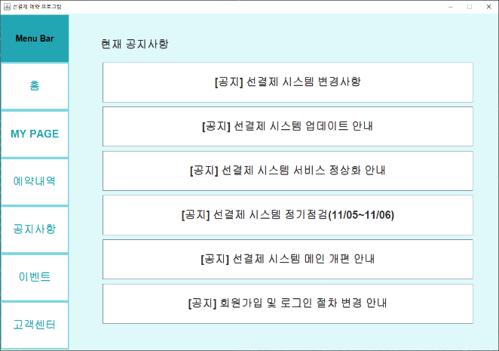**- 공지사항**

메뉴바에 공지사항 버튼을 클릭하면 전체적으로 공지되는 공지사항들을 볼 수 있으며, 공지사항 중 상세히 보고 싶은 공지 사항을 클릭하면 상세한 공지사항 내용을 확인 가능

**- 고객센터**

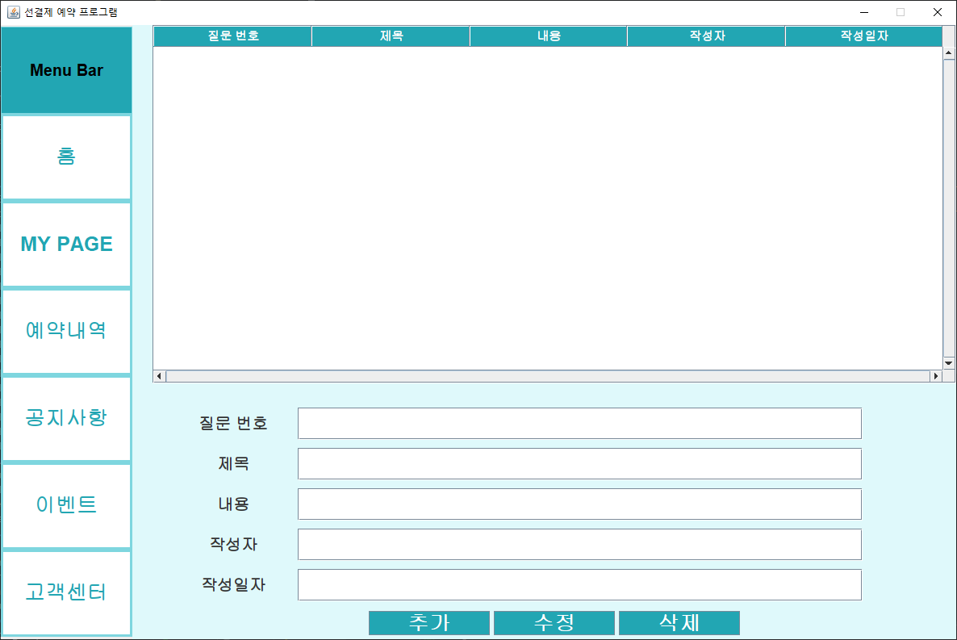

메뉴바에 고객센터 버튼을 누르면 불편하거나, 시스템적으로 문의할 사항을 작성하여 문의 가능

**- 고객센터 (추가 버튼 클릭)**

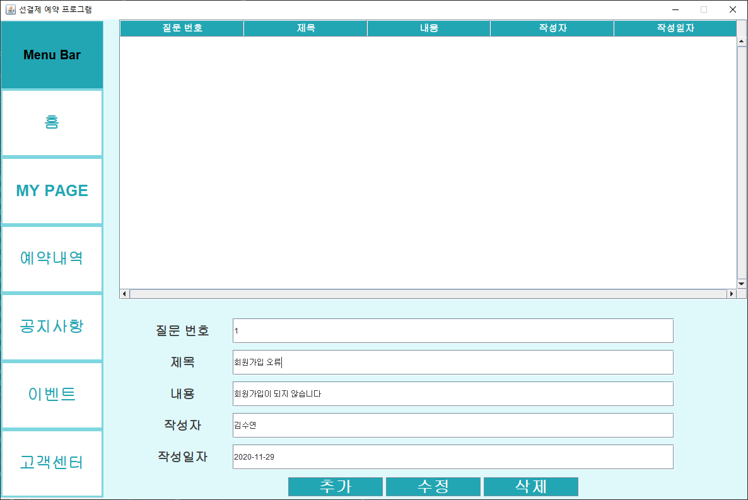

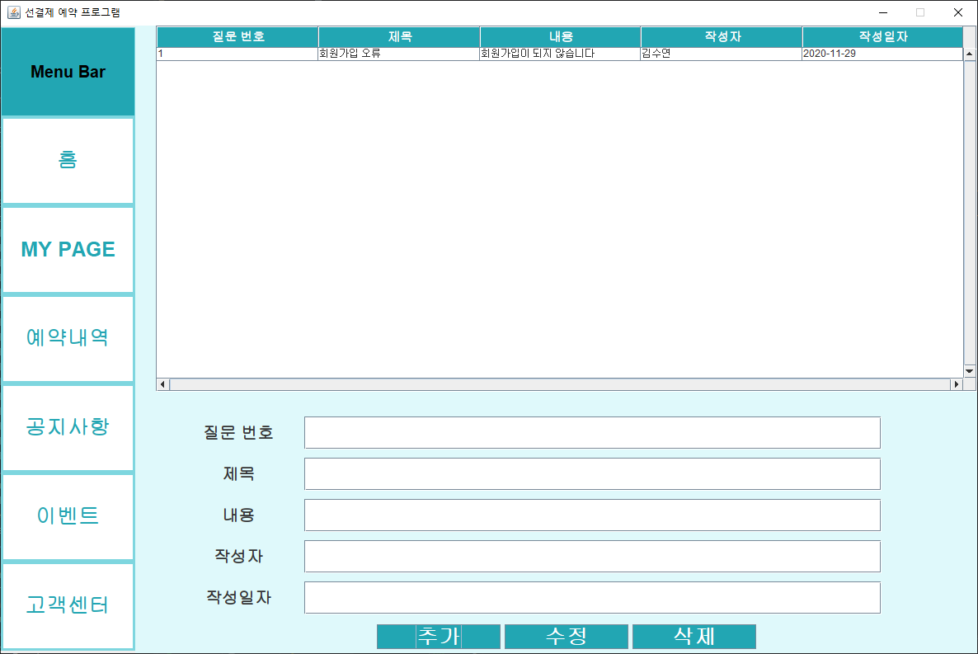

문의사항을 작성하고 추가 버튼을 누르면 table에 추가

**- 고객센터 (수정 버튼 클릭)**

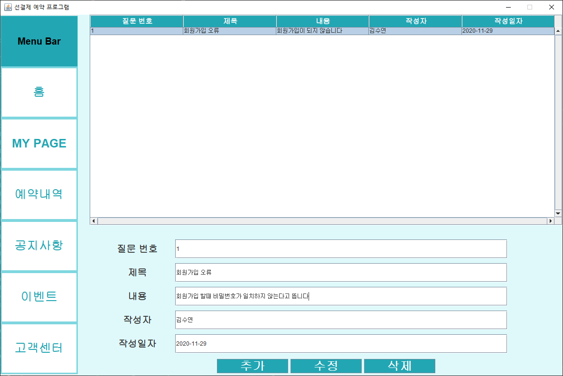

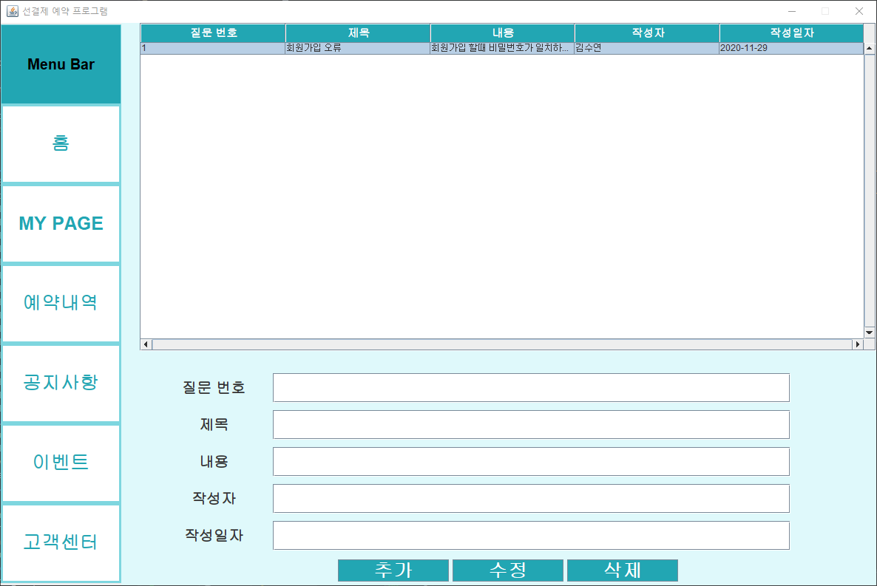

작성한 문의사항에 대한 수정이 필요하면 글을 클릭하고 수정 버튼을 클릭하면 수정 가능

**- 고객센터 (삭제 버튼 클릭)**

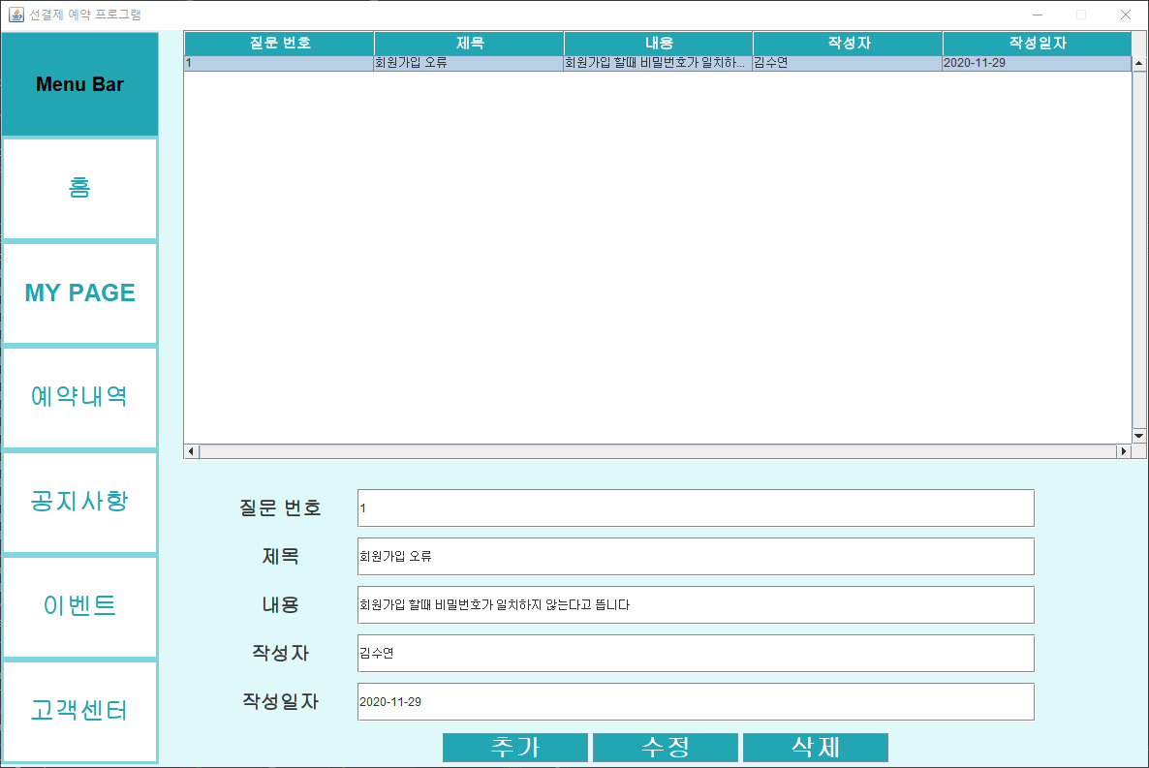

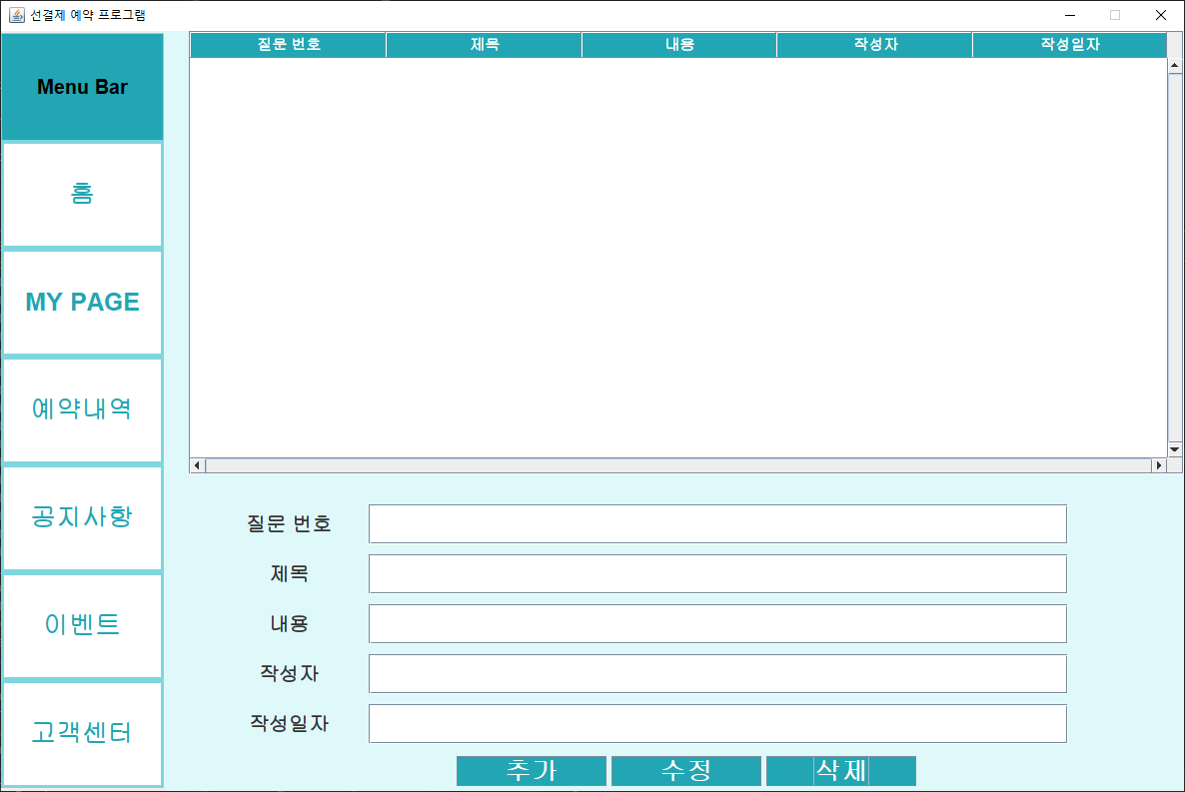

작성한 문의사항에 대한 삭제가 필요하면 글을 클릭하고 삭제 버튼을 클릭하면 삭제 가능

## **5. 프로젝트 보완점 및 발전 가능성**

**프로젝트의 보완점**

- 한 사람이 주문 2번 이상 불가

- 주문취소 불가

- 검색어와 일치도가 가장 높은 매장의 페이지로 이동

- 자동 로그아웃 불가

- 자동 주문 취소 불가

- 배치도 자리를 버튼화 시키려 했으나, 배치도와 자리 버튼이 분리

- 지도로 매장 위치 시각화 구현되지 않음

- 대기시간 구현되지 않음

**프로젝트 발전 가능성**

이런 점을 보완해 개선된 프로젝트를 모바일로 재구성하는 발전 가능성이 있음